Paper1 :
Fast and Furious: Real Time End-to-End 3D Detection, Tracking and Motion Forecasting with a Single Convolutional Net
主要内容:
在本文中，作者提出了一种新颖的深度神经网络Fast and Furious（FaF），该网络能够针对3D传感器捕获的数据同时进行3D检测、跟踪和运动预测；这使得FaF方法对遮挡和稀疏数据更加鲁棒。基于鸟瞰视角，FaF跨时空执行3D卷积，这在存储和计算方面都非常高效。FaF对在几个北美城市中捕获的超大规模新数据集的实验表明，本方法大大超越最新技术。重要的是，通过共享计算，FaF可以在30毫秒内完成所有任务。

主要贡献
在本文中，作者提出了一种端到端全卷积方法FaF，该方法通过利用3D传感器捕获的时空信息来同时进行3D检测，跟踪和运动预测。作者认为这很重要，因为跟踪和预测可以帮助对象检测。例如，利用跟踪和预测信息可以减少检测误报。
FaF的方法的主要贡献概述：
1、FaF网络将多个帧作为输入并执行检测，跟踪和运动预测。当处理被遮挡或远离的物体时。通过随着时间的推移积累证据，也可以减少误报。
2、FaF网络非常高效，因为它在所有这些任务之间共享计算。这对于延迟可能致命的自动驾驶极为重要。
3、作者利用3D传感器的优势，并设计了可在BEV上运行的网络。这种表示尊重传感器数据的3D性质，由于网络可以利用有关对象典型大小的先验知识，因此学习过程更加轻松。
4、FaF是一种单阶段检测器，该检测器将从多个连续的时间帧创建的4D张量作为输入，并在空间和时间上执行3D卷积以提取准确的3D边界框。FaF不仅在当前帧产生边界框，还在未来产生多个时间戳。作者通过简单的合并来自过去和当前预测解码tracklet。
5、在从北美驾驶的多辆车辆捕获的超大规模数据集上证明了FaF模型的有效性，并表明FaF明显优于最新技术。此外，所有任务只需30毫秒。

算法框架
在这项工作中，作者专注于通过利用产生3D点云的传感器来检测物体。为了实现这一目标，作者开发了一种单级检测器，该检测器将多个帧作为输入，并对物体的轨迹进行检测，跟踪和短期运动预测，直至未来。FaF输入表示是一个4D张量，它在几个时间帧上编码3D空间占用网格的情况。通过利用空间和时间上的3D卷积来产生快速而准确的预测。由于点云数据在3D空间中固有地稀疏，因此与在3D空间和时间上进行4D卷积相比，该方法节省了很多计算量。作者将方法命名为“速度与激情（FaF）”，因为它能够在30秒钟内得出非常准确的估算。
1、数据参数化
首先描述世界的单帧表示。然后扩展表示以利用多个框架。
体素表示：与输入为密集RGB图像的图像检测相反，点云数据固有地稀疏并且提供有关3D场景的几何信息。为了获得可以轻松应用卷积的表示形式，作者对3D世界进行量化以形成3D体素网格。然后为每个体素编码分配一个二进制指示器，以指示体素是否被占用。如果体素的3D空间中至少存在一个点，则该体素将被占用。由于网格是规则网格，因此可以直接使用卷积。作者执行了2D卷积并将高度尺寸视为通道尺寸。这允许网络学习提取高度维度中的信息。如果网格的分辨率很高，FaF就相当于在不损失任何信息的情况下对每个点进行卷积。添加时间信息：为了执行运动预测，考虑时间信息至关重要。为了实现这一目标，FaF从过去的n帧中获取所有3D点，并执行坐标更改以表示当前的车辆坐标系。目的是抵消安装传感器的车辆的自我运动。之后为每个帧计算体素表示。最后，每个帧都表示为3D张量，沿新的时间维度附加多个帧以创建4D张量。这样不仅可以提供更多的3D点，还可以提供有关车辆航向和速度的线索，进而能够进行运动预测。如图3所示，叠加了多帧，静态对象对齐良好，而动态对象具有表示其运动的“阴影”。
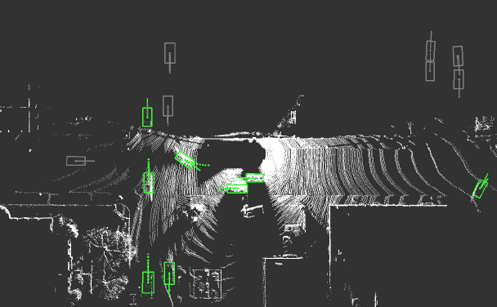
图3：叠加的时间和运动预测数据。绿色：带有3D点的bbox。灰色：不带3D点的bbox
2、创建模型
FaF采用4D输入张量，并在不使用区域建议的情况下，在不同的时间戳直接回归到对象边界框。作者研究了两种不同的方法来利用4D张量上的时间维度：早期融合和晚期融合。它们代表了准确性和效率之间的权衡，并且在汇总时间维度的级别上有所不同。
早期融合：第一种方法在第一层汇总时间信息。结果，它的运行速度与使用单帧检测器一样快。但是，它可能缺乏捕获复杂的时间特征的能力。如图4所示，在给定4D输入张量的情况下，首先在时间维度上使用内核大小为n的一维卷积将时间维度从n减少到1。所有特征图之间共享权重，即也称为分组卷积。然后，作者在VGG16之后执行卷积和最大池化，将特征图的每一层数量减少一半。需要注意的是，作者删除了VGG16中的最后一个卷积组，仅得到10个卷积层。
后期融合：此时逐渐合并时间信息。这使模型可以捕获高级运动特征。使用与早期融合模型中相同数量的卷积层和特征图，但执行两次内核大小为3×3×3的3D卷积，而无需填充时间维，这将时间维从n减少到1然后对其他层执行3D内核大小为2的2D空间卷积。
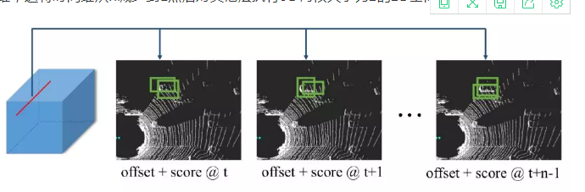
然后，添加两个卷积层分支，如图5所示。第一个分支执行二进制分类以预测成为车辆的可能性。第二个预测当前帧以及将来的n-1个帧的边界框。由于FaF利用多个帧作为输入，因此可以进行运动预测，从而可以学习估计有用的特征，例如速度和加速度。

解码Tracklet：在每个时间戳上，FaF模型输出n个时间戳的检测边界框。因此，每个时间戳将具有当前检测以及n-1个过去的预测。可以通过汇总过去的信息来生成准确的小轨迹，而无需解决任何基于轨迹的优化问题。请注意，如果检测和运动预测是完美的，可以解码完美的小轨迹。
3、损失函数与训练
训练网络以最小化分类和回归损失的组合。在回归的情况下，既包括当前帧，也包括我们未来的n个帧。那是：
将在所有位置和预定义框上计算的二进制交叉熵用作分类损失：
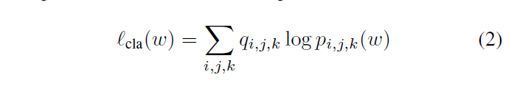
将回归目标定义为
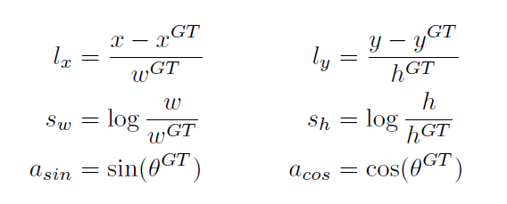
在所有回归目标上使用加权smooth L1 loss，其函数为：
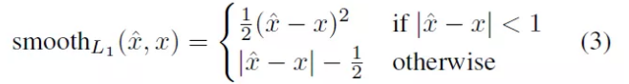

Paper2:
Two-View Fusion based Convolutional Neural Network for Urban Road Detection
本文提出了一种基于二视图融合的卷积神经网络，仅以LiDAR点云为输入来估计城市环境中的道路面积。
该网络以两种转换后的激光雷达数据表示形式，即激光雷达图像和相机透视图作为输入。它以端到端的方式同时在激光雷达的图像视图和相机的透视视图中输出像素级的道路检测结果。
为了更好地利用两种表示之间的数据关联，我们构造了一个新的映射层，将特征从激光雷达的图像视图转换到摄像机的透视视图，以增强摄像机透视视图中的道路检测性能。
在KITTI道路数据集上的实验表明，所提出的网络能够实时地实现所有LiDAR方法中的最优性能。

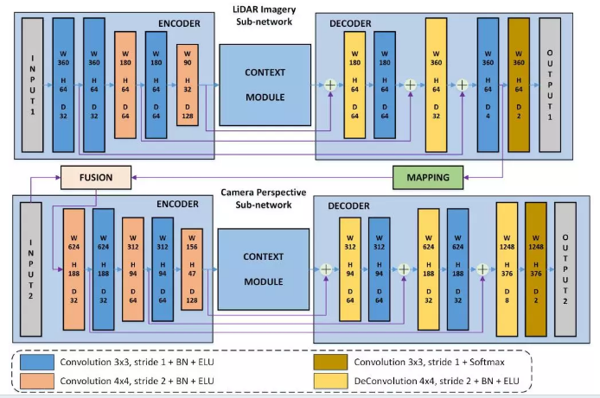
图1 在激光雷达的图像视图和相机的透视视图中提出的道路检测网络的流程图。W、H和D分别表示特征图的宽度、高度和通道。
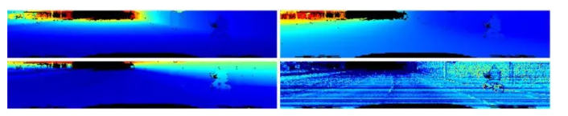
图2 激光雷达成像。黑色表示没有激光雷达对应的点。第一行左侧：x方向的深度图像。第一行右侧：y方向的宽度图像。第二行左侧：z方向的高度图像。第二行右侧：强度图像。

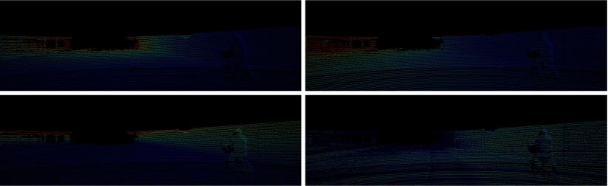
图3 相机透视图。黑色表示没有激光雷达对应的点。第一行左侧：x方向的深度图像。第一行右侧：y方向的宽度图像。第二行左侧：z方向的高度图像。第二行右侧：强度图像。

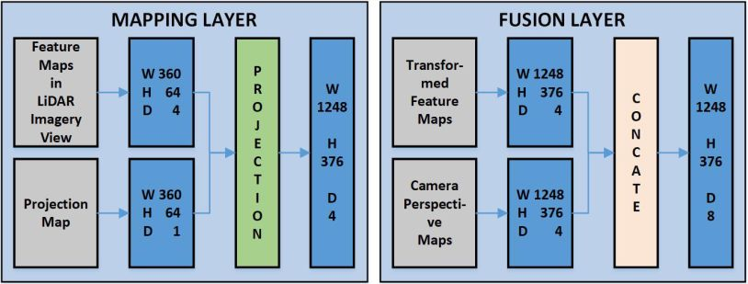
图4 左：映射层的结构。它的输入是激光雷达图像视图中的特征图和在相机图像平面上存储相应索引的投影图。它的输出是摄像机透视图中转换的特征图。右：融合层的结构，将变换后的特征图和摄像机透视图融合在一起。

Paper 3:
Exploiting Sparse Semantic HD Maps for Self-Driving Vehicle Localization
在本文中，我们提出一种新型语义定位算法，该算法利用多个传感器并具有几厘米的精度。我们的方法不需要世界外观的详细先验信息，与传统的基于几何和LiDAR强度的定位器使用的地图相比，我们的地图所需的存储量要少几个数量级。这对于需自动驾驶车辆在大型环境下运行的情况很重要。

基于这个目标，我们在贝叶斯滤波框架中指定问题，并利用车道，交通标志以及车辆动力学来针对稀疏语义图进行稳健定位。我们在包含312km公里道路的新公路数据集上验证了该方法的有效性。我们的实验表明所提出的方法平均能够实现0.05m的横向精度和1.12m的纵向精度，而仅占以前基于LiDAR强度的方法所需存储量的0.3％。
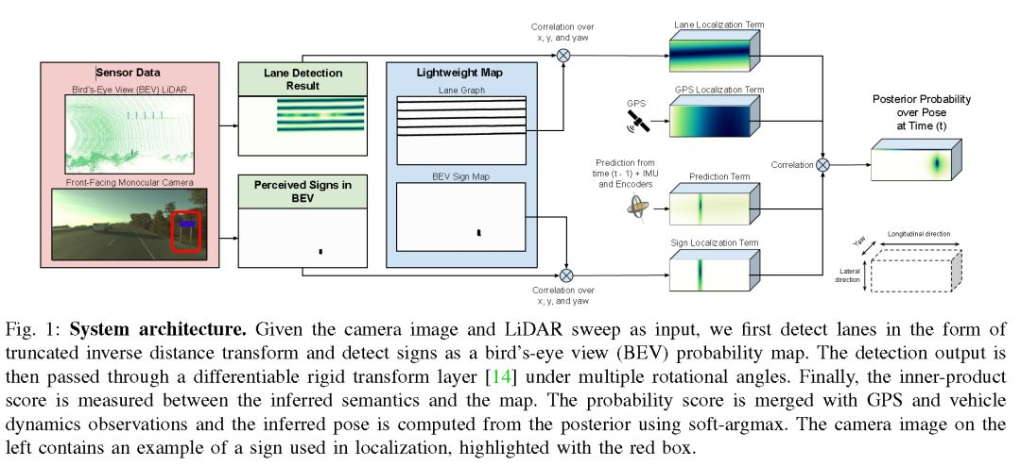
图1 系统框架。给定摄像机图像和LiDAR扫描作为输入，我们首先以截断的逆距离变换的形式检测车道，并以鸟瞰图（BEV）概率图的形式检测信号。然后，检测输出在多个旋转角度下通过可区分的刚性变换层[14]。最后，在推断的语义和地图之间测量内积得分。概率评分与GPS和车辆动力学观测结果合并，并使用soft-argmax从后验计算推断的姿势。左侧的摄像机图像包含定位中使用的符号示例，并用红色框突出显示。
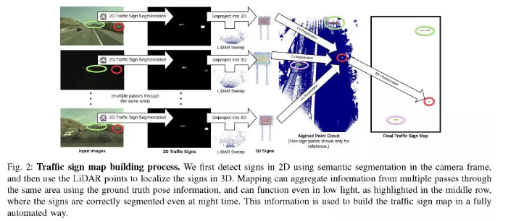
图2 交通标志地图构建过程。我们首先使用摄像头框架中的语义分割来检测2D中的符号，然后使用LiDAR点定位3D中的符号。映射可以使用地面真相姿态信息汇总来自同一区域的多次通行的信息，并且即使在光线不足的情况下也可以发挥作用，如中间行中突出显示的那样，即使在夜间也可以正确分割标志。此信息用于完全构建交通标志图自动化的方式。
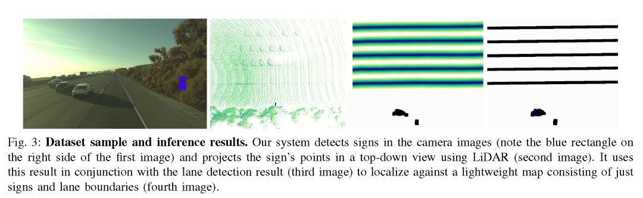
图3 数据集样本和推断结果。我们的系统会检测相机图像（请注意第一张图像的蓝色长方形），并使用LiDAR（第二张图像）以自顶向下的视图投影这些标志的点。它将这个结果与车道检测结果（第三张图像）结合使用，以针对仅由标志和车道边界组成的轻量地图进行定位（第四张图像）。
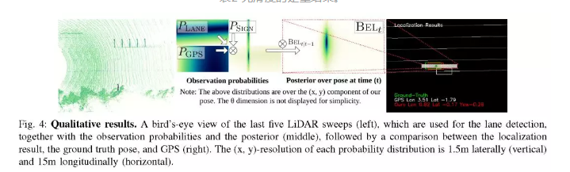
图4 定性结果。鸟瞰用于行车道检测的最近五次LiDAR扫描（左），以及观察概率和后验（中间），然后比较定位结果，地面真实姿态和 GPS（右）。每个概率分布的（x，y）分辨率横向（垂直）为1.5m，纵向（水平）为15m。
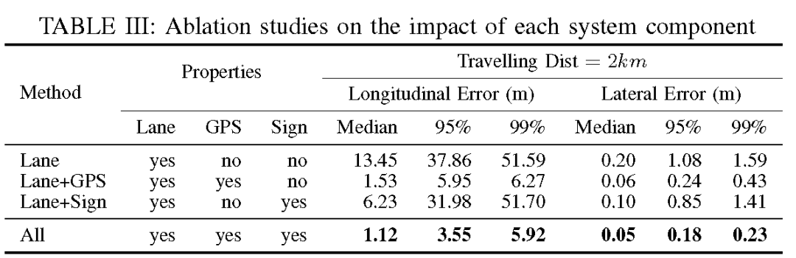
表3 模型简化对系统每个组件的影响。
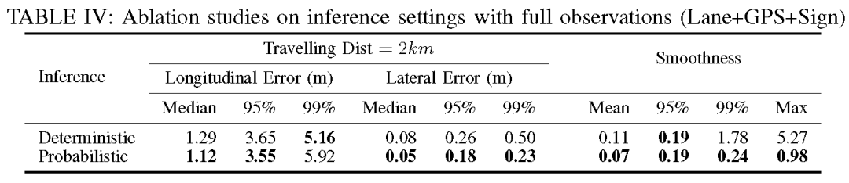表4 具有完整观测值的推理设置的模型简化研究（Lane + GPS + Sign）。

